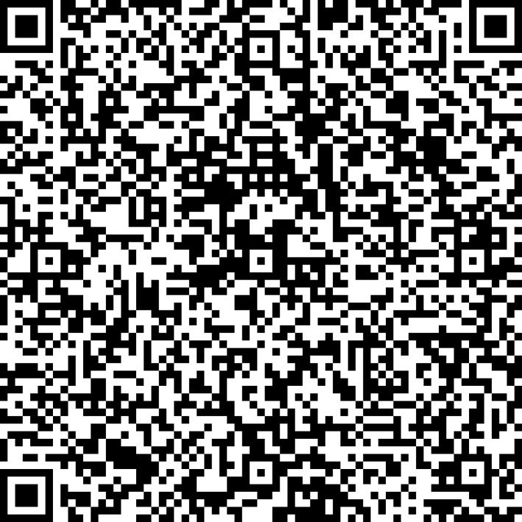
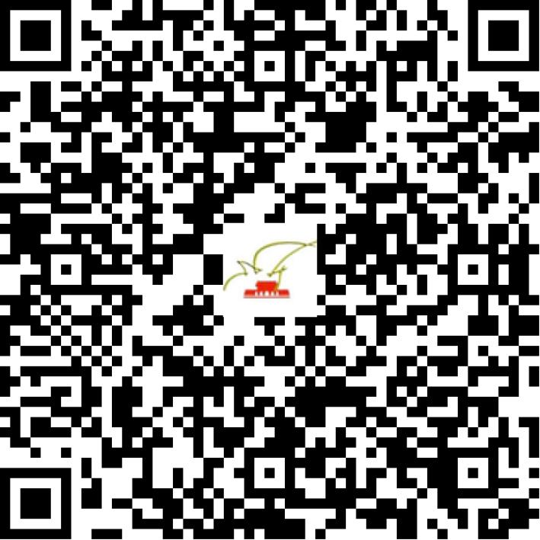

京网文〔2020〕6052-1196号

2021 | 年 | 04 | 月 | 15 | 日
名 称 | 北京瞰澜科技有限公司
住 所 | 北京市海淀区西直门北大街32号院1号楼9层1004A30
法定代表人 | 李准
主要负责人
类 型 | 有限责任公司
首次发证日期 | 2020年12月18日
有效期 | 2023年12月17日
网站域名 | roamblue.cn
经营范围 | 利用信息网络经营表演
发证机关
编号
许可证有效期届满前30日内办理延续，有效期届满未延续的将依法予以注销。

